Приложение №1 к рег. №3/____ от _____ 2018 г.

Инструкция о порядке регистрации
в федеральной государственной информационной системе
«Единый портал государственных и муниципальных услуг (функций)»

При подаче заявления в электронной форме у Вас возникает преимущество в получении государственной услуги:
1. Заявление можно подать с любого места, где доступна глобальная сеть Интернет, так сказать «не выходя из дома».
2. Экономия Вашего личного времени. Гражданин приходит в Информационный центр или ОВД по месту жительства (пребывания) один раз только для получения справки.
3. Заявления, поданные в электронной форме, обрабатываются в первую очередь. Например, справки о наличии (отсутствии) судимости оформляются в срок до 10 дней (вместо 30 дней).

- Порядок регистрации на Едином портале государственных и муниципальных услуг (функций) (далее ЕПГУ).
- Перед подачей заявления в электронном виде необходимо зайти на сайт ЕПГУ в сети Интернет www.gosuslugi.ru.
- На главной странице портала госуслуг в правом верхнем углу нажать «Зарегистрироваться».
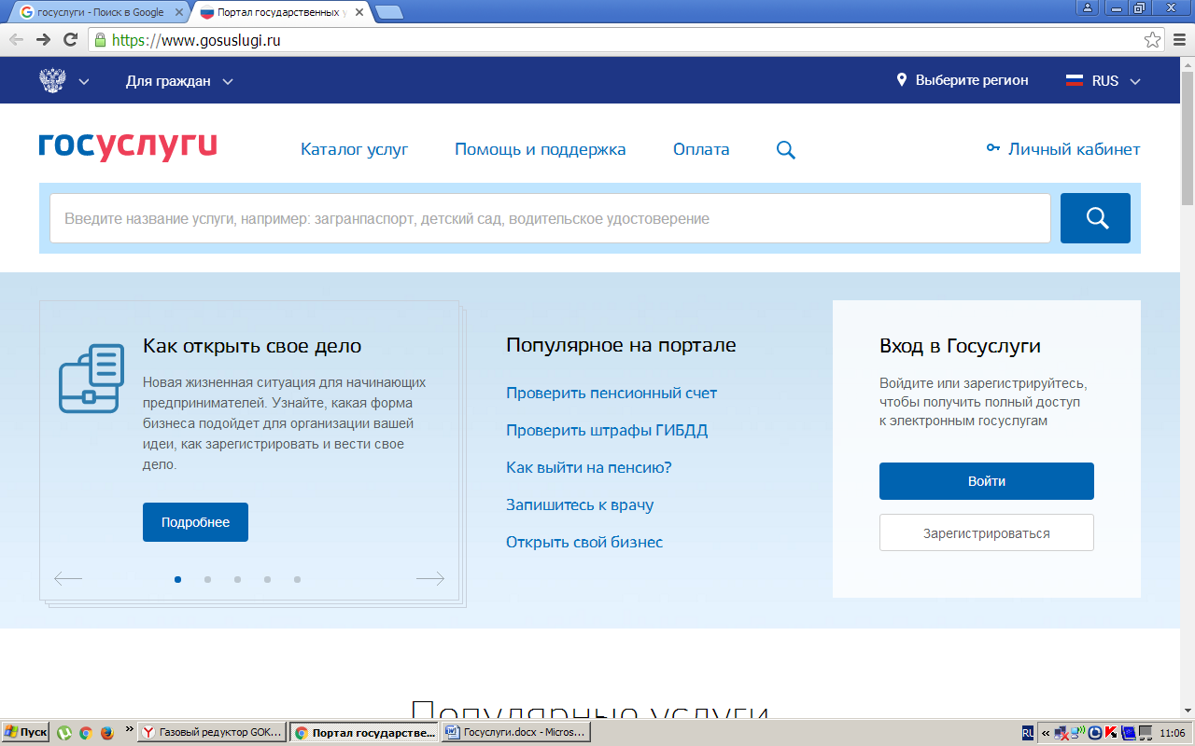

- На странице регистрации ввести данные: фамилию, имя, номер мобильного телефона или адрес электронной почты.
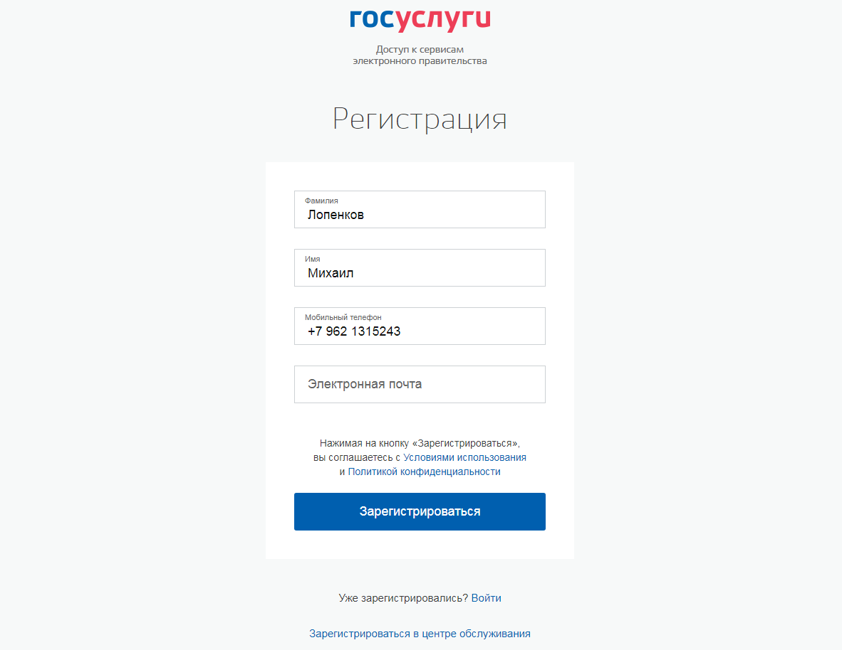
- Нажать «Зарегистрироваться».
В зависимости от оставленного контакта поступит либо SMS-сообщение с кодом для подтверждения, либо письмо с ссылкой на адрес электронной почты.
Если пришло SMS-сообщение, то нужно ввести код на странице, если письмо на электронный адрес – то перейти по ссылке. Код необходимо успеть ввести в течение 300 секунд. Если за это время не успели ввести код, отправьте повторный запрос.
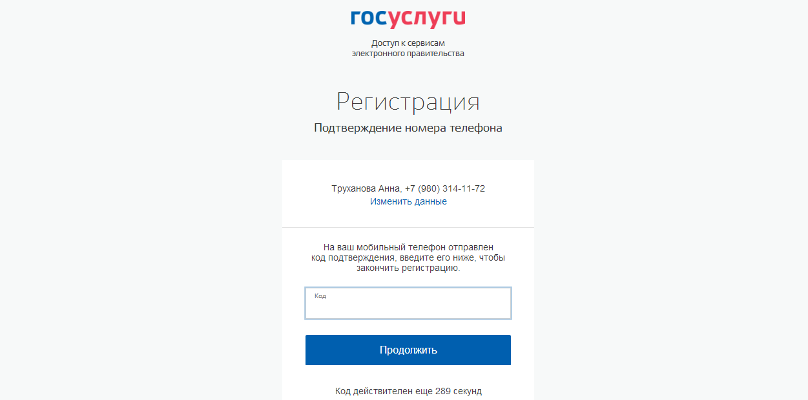

- Создать пароль, который должен соответствовать правилам, указанным ниже, и ввести его дважды.
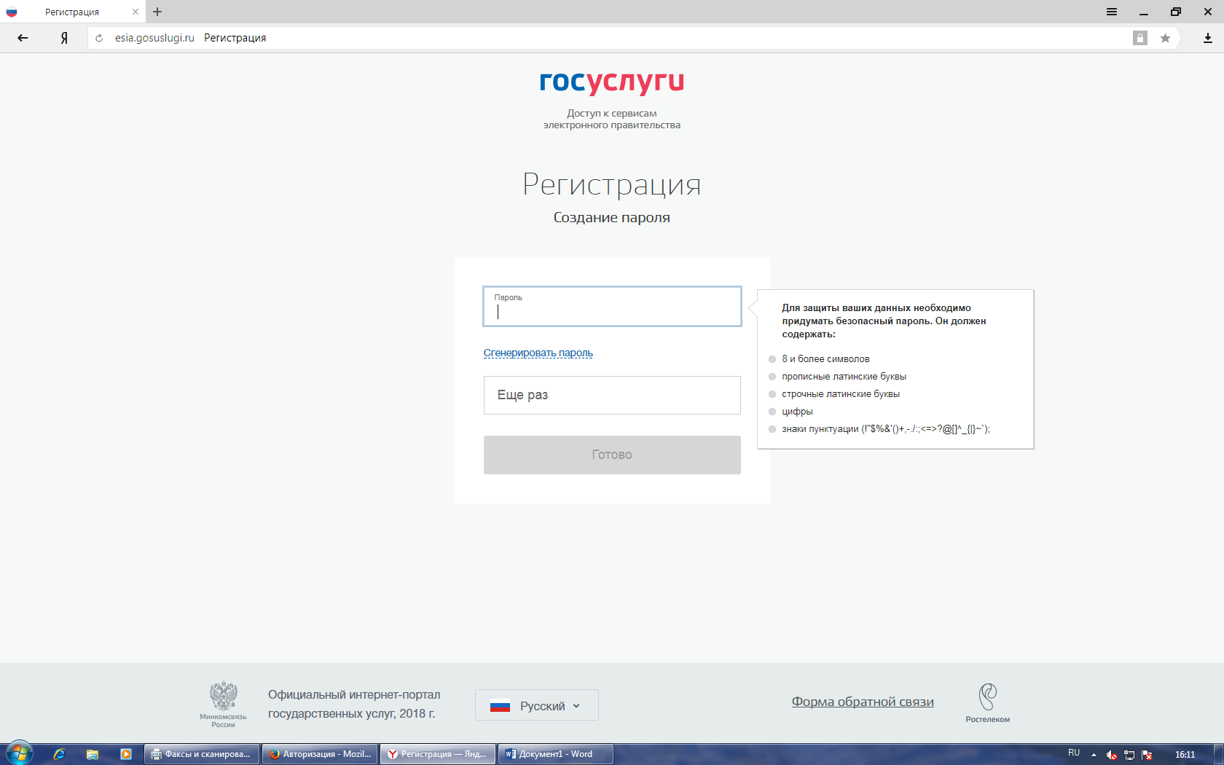

- Нажать «Готово».
Появится сообщение: «Регистрация прошла успешно. Через 3 секунды вы перейдете обратно на портал».
В качестве логина для входа в личный кабинет «Единого портала государственных и муниципальных услуг» будет выступать номер мобильного телефона или e-mail.

II. Ввод персональных данных.
В соответствующих строках требуется заполнить персональные данные: фамилия, имя, отчество, дата и место рождения, паспортные данные и номер страхового свидетельства государственного пенсионного страхования (СНИЛС). Данные вводятся без ошибок, как указано в паспорте гражданина Российской Федерации.
Нажать «Сохранить».
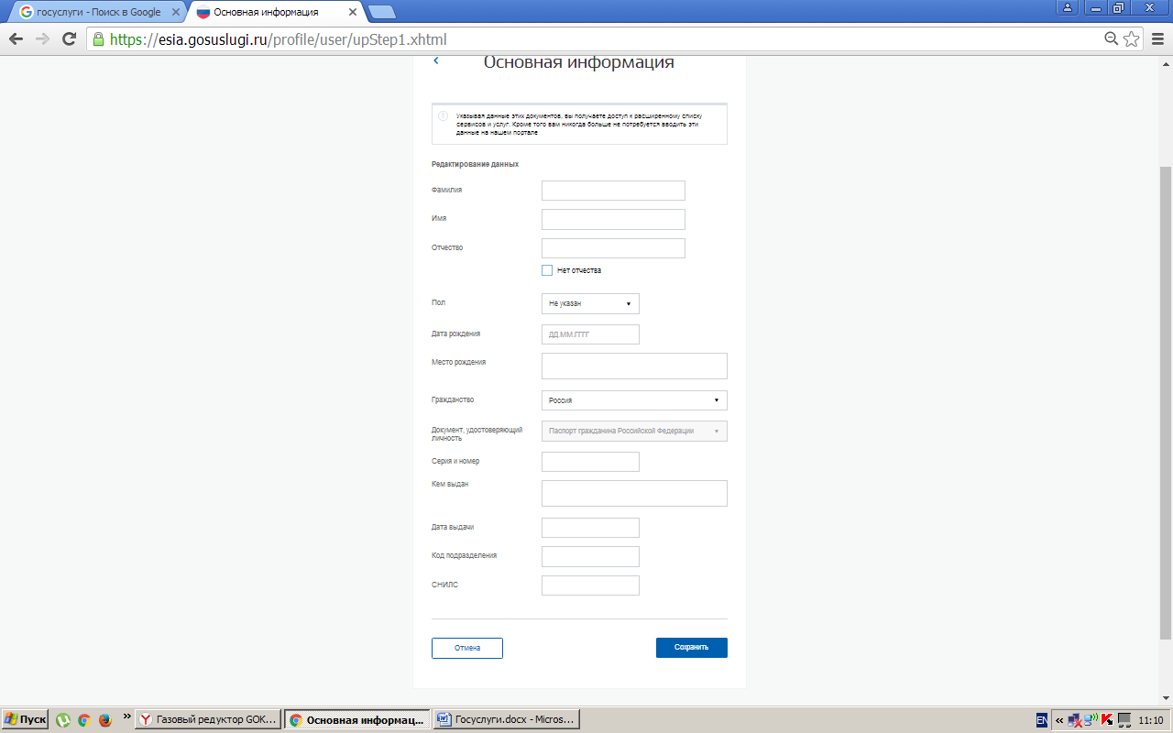
Паспортные данные в автоматическом режиме будут проверены в Министерстве внутренних дел Российской Федерации, номер СНИЛС - в Пенсионном фонде Российской Федерации. Проверка осуществляется от 5 минут до 5 суток. Результаты проверки можно посмотреть в учетной записи, периодически обновляя текущую страницу браузера (клавиша F5).
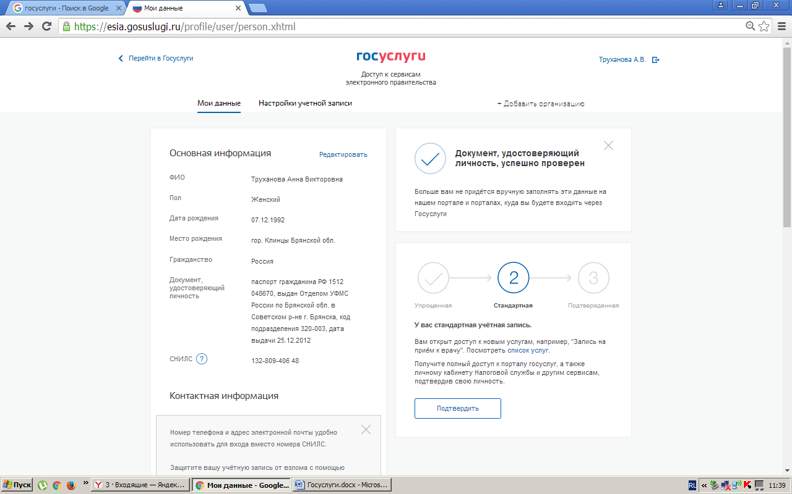

При вводе некорректных данных, процесс регистрации не будет пройден. Подробности можно узнать в личном кабинете портала госуслуг.

Весь перечень государственных услуг, в том числе оформление загранпаспорта, регистрация по месту жительства, штрафы ГИБДД, пенсионные накопления, регистрация автомобиля, налоговая задолженность физических лиц и многие другие, а юридические лица - налоговая задолженность физических лиц, техосмотр транспортных средств, выписка из Единого реестра юридических лиц и индивидуальных предпринимателей, статистическая информация и т.д., - доступен только тем, у кого есть подтвержденная учетная запись.
Подтвердить учетную запись можно двумя способами:
1-й способ – лично. Это самый простой и быстрый вариант.
В этом случае необходимо обратиться с паспортом гражданина Российской Федерации и СНИЛС в территориальный орган МВД России на районом уровне по месту жительства (пребывания), один из специализированных центров обслуживания - в отделение почты России, многофункциональный центр или офис компании «Ростелеком».
2-й способ подойдет только тем, у кого есть усиленная квалифицированная электронная подпись или универсальная электронная карта. Для получения электронной подписи также требуется личное присутствие пользователя в офисе одной из аккредитованных организаций, его паспорт и СНИЛС.
Регистрацию на Едином портале проходят один раз. Если гражданин зарегистрирован необходимо осуществить только вход на сайт.
После того как введен номер мобильного телефона или адрес электронной почты, гражданин «попадает» в свой личный кабинет. Для этого на главной странице нажать «Войти», а в открывшейся вкладке ввести в соответствующих полях номер мобильного телефона, указанного при регистрации, или СНИЛС и пароль. Затем нажать «Войти». Далее, в открывшемся личном кабинете можно приступить к пользованию электронными услугами.

